需求分析规约文档

植保精灵(PGuard)

宋宇然 陈晓坤 许经宝

**修订历史记录：**

|  |  |  |  |  |
| --- | --- | --- | --- | --- |
| 编写日期 | SEPG | 版本 | 说明 | 作者 |
| 2024/12/4 | 杜庆峰 | v1.0 | 完成需求分析规约需求跟踪管理以外的内容 | 宋宇然、陈晓坤、许经宝 |
|  |  |  |  |  |

1. **引言**
   1. **背景**

植保精灵(PGuard)项目，是由许经宝和陈晓坤提出选题方向，组内开会确定选题后，由整个软件工程课程设计项目组(组长：宋宇然，组员：陈晓坤、许经宝)共同开发的一个基于图像识别的病虫害跟踪防治软件。

该软件后台及数据库部署在华为云平台上，使用PostgreSQL数据库、YOLO图像识别算法。

* 1. **参考资料**

1. 需求规约文档——植保精灵(PGUARD)
   1. **假定和约束**

本项目开发主要受软件工程课程的约束，因此本项目的假定和约束如下所示：

1. 项目开发期限为2个月，时间为2024年11月上旬~2025年1月上旬
2. 项目开发无经费，设备条件为3台个人电脑以及华为云服务器
3. 项目在开发前已对同领域软件耘眼的工作流程进行了充分的研究
4. 在开发过程中，每周周二线下开组会，汇报工作进度，同时通过Github进行版本控制
   1. **用户特点**

本项目的用户包括：职业农民、种植爱好者、农业研究人员、农业管理机构。

1. 对很多职业农民来说，文化程度较低，接触到高科技智能设备的机会少，所以本产品应该设计简单的图形化界面，方便用户使用。
2. 对大多数种植爱好者来说，通常能接触到智能设备，但是对病虫害防治的知识了解程度不高，所以本产品应该提供精准而详尽的病虫害识别和防治流程建议。
3. 对农业研究人员和农业管理机构来说，他们更关注某地块植物在几个种植周期内的变化，本系统为他们提供了较为强大的地块跟踪功能。
4. **功能需求**

**2.1 系统范围**

**2.1.1开发意图**

本项目旨在通过移动端平台，通过云部署先进的YOLO图像识别技术，全面辅助农民、农业研究人员及种植爱好者，高效完成农田作物与园艺作物的病虫害精准检测及地块智能监管。

**2.1.2应用目标**

我们致力于打造一个低成本、易操作且功能强大的系统，为不同技术水平的用户提供即时、准确的诊断与建议。通过实时跟踪分析与可视化地块监管，帮助用户实现精准农业管理，优化种植效果，同时促进种植知识的交流与分享，共同推动农业领域的智能化、可持续发展。

**2.1.3作用范围**

地块管理：

引入地块的概念，用户可以将种植相同生长周期的同种植物的一定大小区域视为一个地块，对地块进行管理。以对同一地块植物的生长进行持久化的观测和跟踪，而不是孤立地管理。

智能检测：

通过上传作物的图片或视频到系统上，系统使用相应模型进行图像分析，自动识别作物是否感染病虫害，提供快速准确的识别结果。同时针对不同的病虫害，给出相应的建议和对策，帮助更好地应对病虫害。

数据统计分析：

对历史的识别数据进行统计归纳整理，经过分析后为用户提供建议和治理方案，不仅能使用户能够直观地掌握植物生长的状况，也能使用户检验建议的有效性。

气候预报：

通过第三方服务获取当地当日的天气信息，为用户提供在对应天气下恰当的应对措施。同时，获取气候灾害预警，并提前向用户发送通知，提供气候灾害的防护建议。

**2.2 系统总体流程：**

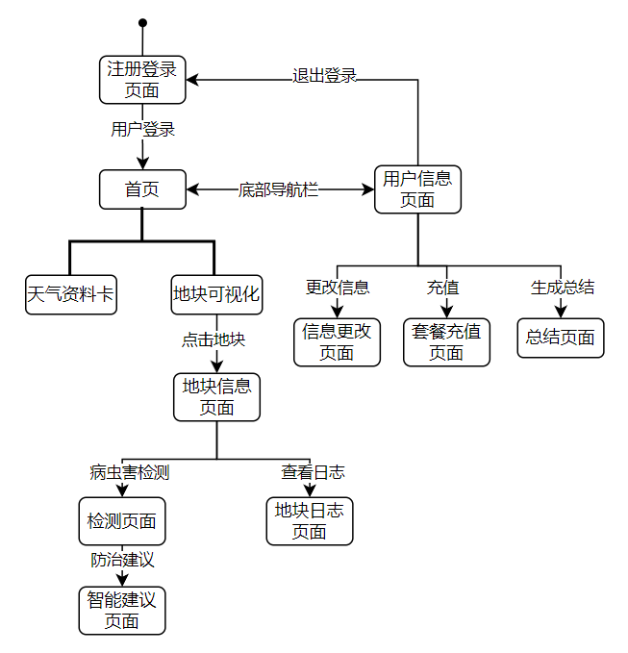

用户首先会接触到系统的注册登录页面，这是他们与系统交互的起点。在这里，用户可以选择进行注册或登录操作。注册过程中，系统会验证用户名的合法性，并为合法用户分配一个唯一的UID，然后将用户信息保存到数据库中。登录时，用户需要输入用户名和密码，系统验证通过后用户即可进入系统的首页。

进入首页后，用户可以看到系统的各个功能模块，包括用户信息管理、地块管理、气候预告、智能检测以及统计分析等。用户可以根据自己的需求，点击相应的按钮或链接进入相应的功能模块。

在用户信息管理模块，用户可以查看自己的注册信息、充值获取的总结次数，以及进行退出登录、更改信息、套餐充值等操作。更改信息时，用户可以修改自己的基本信息，并保存修改后的内容。套餐充值功能允许用户选择购买不同的套餐，以增加总结次数，从而使用付费功能。

地块管理模块允许用户创建、查看、删除自己的地块。用户可以点击创建地块按钮，进入创建页面填写基本信息后创建地块。创建好的地块会在主界面以卡通可视化形象展示，用户可以点击卡通图标进入查看地块信息页面，查看地块的基本信息以及进行查看日志、病虫害检测、删除地块等操作。

气候预告模块为用户提供最近一周的天气情况和所在地的自然灾害预警信息。

智能检测模块允许用户上传视频进行分析，得到检测结果并归档写入日志。完成检测后，用户可以在检测结果页面点击给出防治建议按钮，系统会根据数据库中的信息返回相应的防治方法。

统计分析模块为用户提供地块日志的查看功能，以及生成总结报告的功能。用户可以在地块信息页面点击查看日志按钮，查看地块的检测记录和图片。用户还可以在用户信息页面消耗总结次数生成总结报告，查看今年的病虫害数据、与往年的环比变化以及来年的预防建议等信息，并可以下载保存总结报告。

**2.3 用户管理子系统**

**2.3.1 数据建模：**

本系统主要用于管理用户信息以及实现充值服务，由三个实体类组成。UserManage是整个子系统的核心，负责管理用户注册和用户登陆状态，通过crntUser属性记录当前登录的用户；User类负责存储和修改用户信息；Package类记录套餐信息以及实现购买。

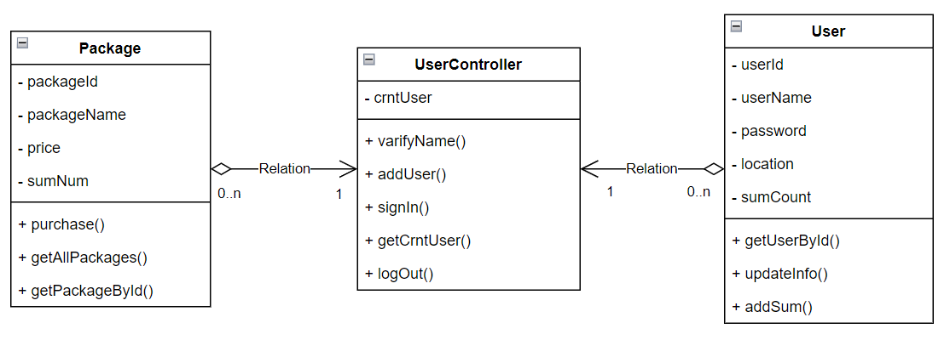

**2.3.2 类状态图**

1. UserManage类：涉及用户的注册、登录、登出，记录crntUser实例，让外部类通过getCrntUser调用User类的信息修改函数。

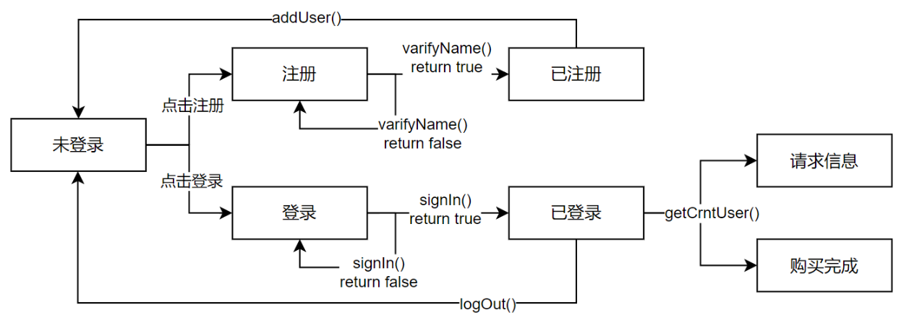

2. User类：主要负责用户信息的呈现，与UserManage交互更改受保护的用户信息。

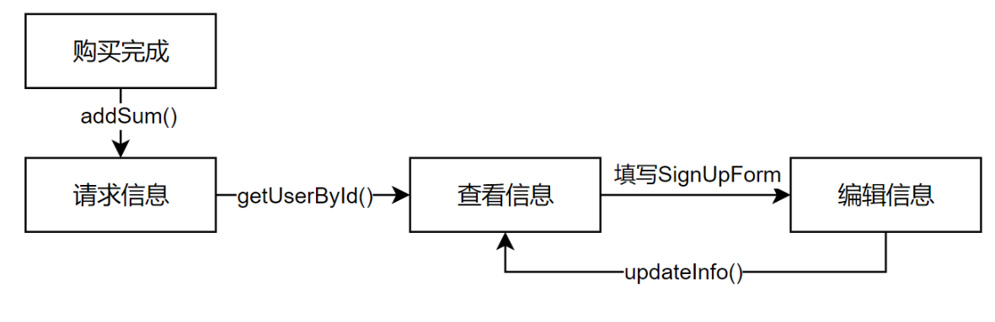

3. Package类：存储有关充值的套餐信息，执行购买套餐的方法。通过crntUser调用User类的addSumm方法完成总结次数的增加。

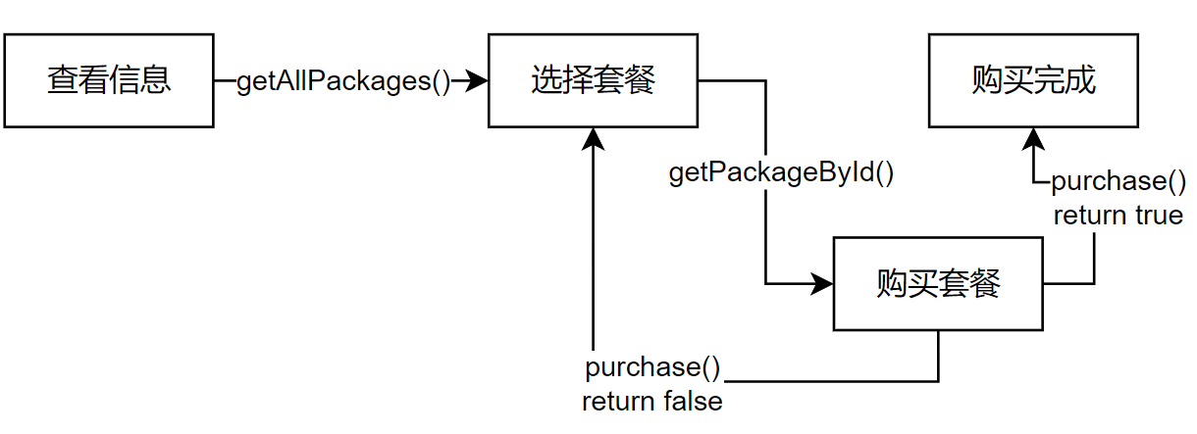

**2.3.3 用户注册(Sign Up)：**

点击注册进入注册页面，输入用户名、密码、所在地的信息后点击注册，系统检测用户名是否合法，不合法提示重新输入，若合法则为其分配UID，并将用户信息提交到数据库，注册完毕，返回注册登录页面。

1.功能建模：

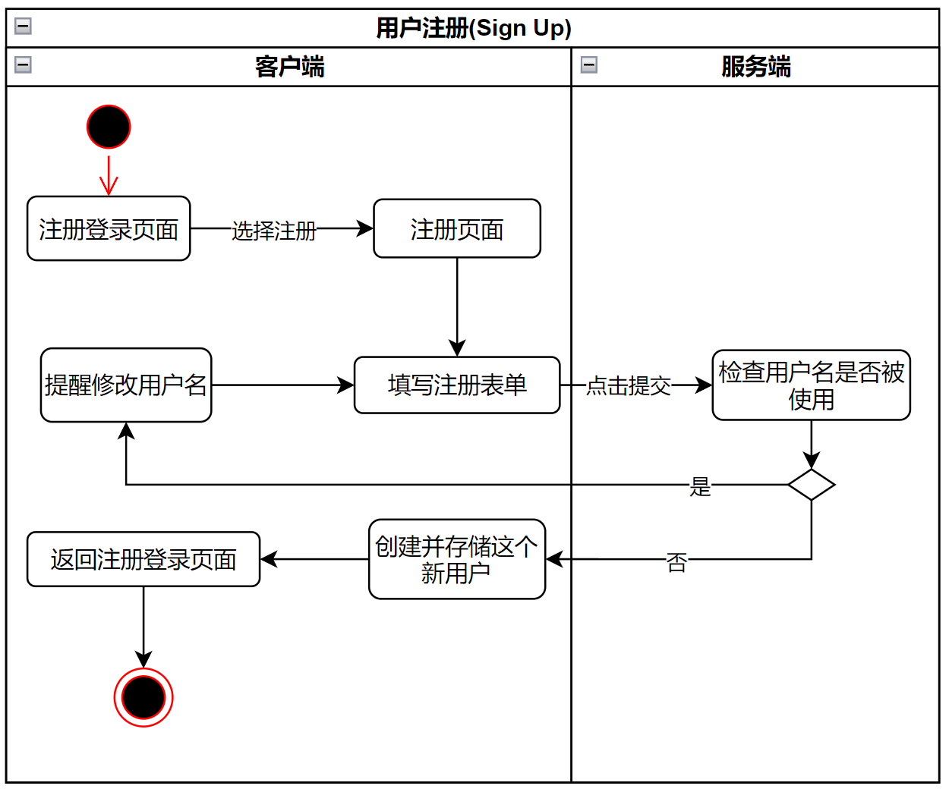

2.行为建模：

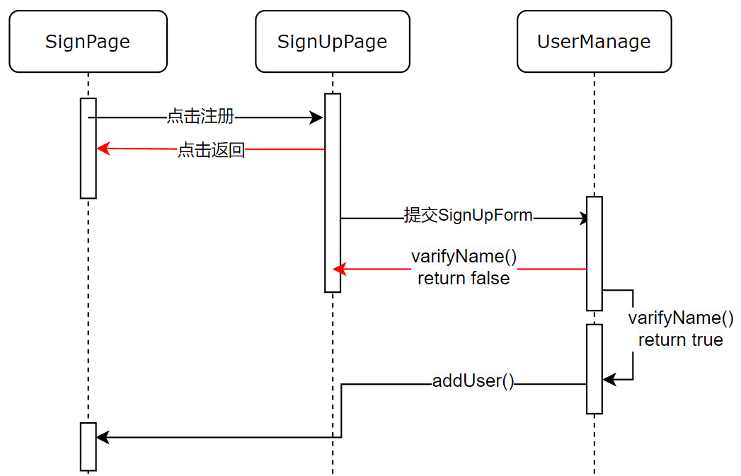

**2.3.4 用户登录(Sign In)：**

点击登录进入登陆页面，输入用户名、密码点击登录，系统检测用户名和密码是否合法，若用户名不存在、密码错误，分别提示相应信息，若合法则正常登录，进入首页。

1.功能建模：

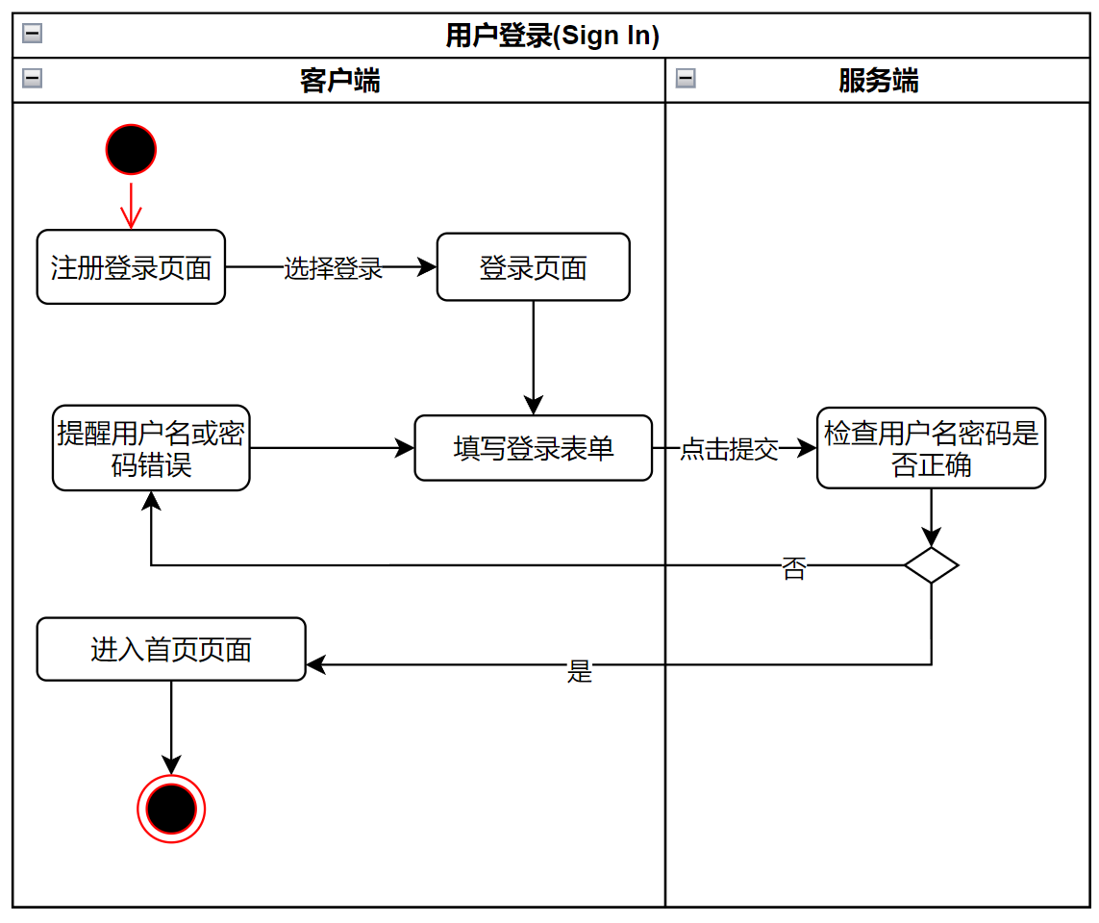

2.行为建模：

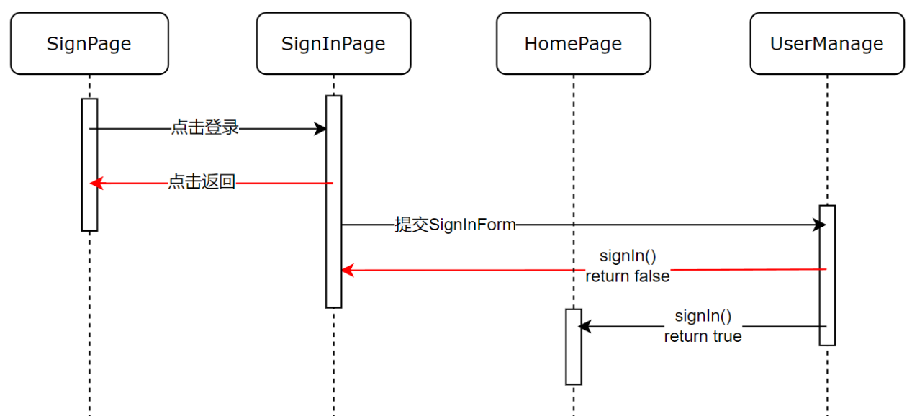

**2.3.5 查看用户信息(Check User Info)**

登录后可以点击底部导航栏按钮进入用户信息界面，此界面会展示用户的所有注册信息、及会员专属的总结次数。还有退出登录和更改信息两个按钮，以及套餐充值的入口和年度总结按钮。

1.功能建模：

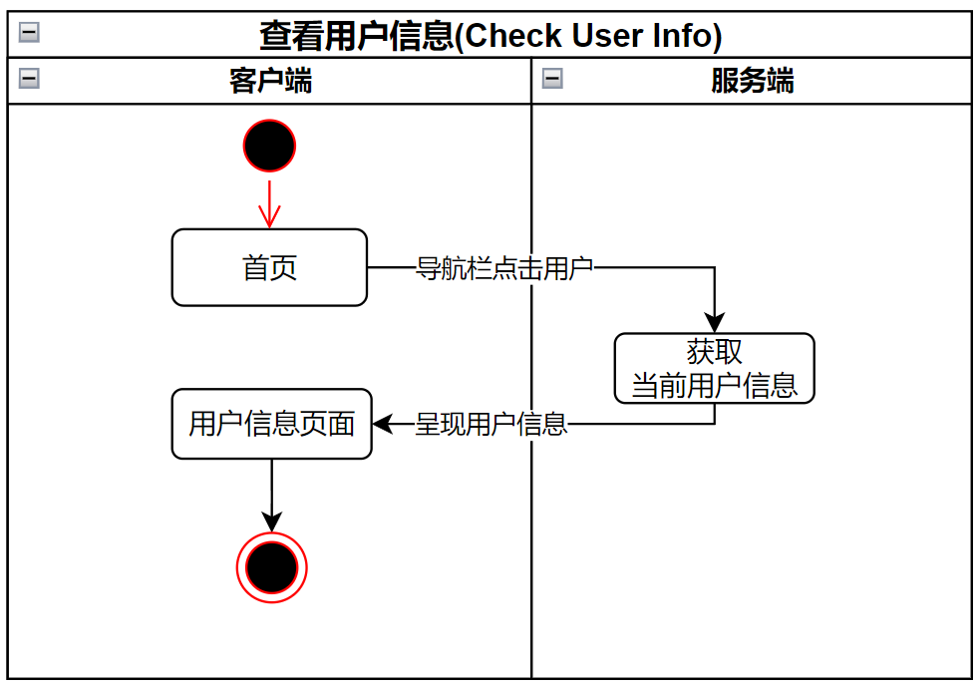

2.行为建模：

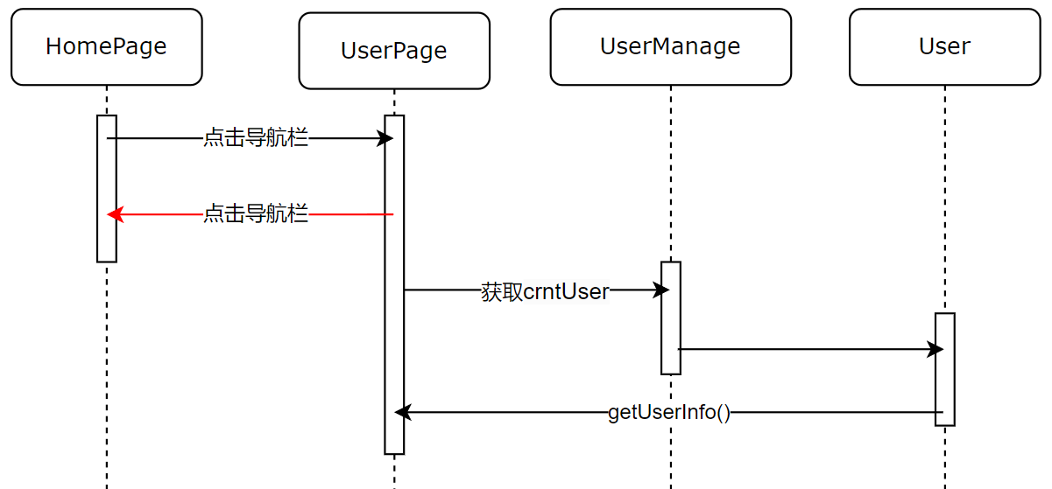

**2.3.6 更改用户信息(Change User Info)**

点击更改信息，会进入信息更改界面，直接更改原有信息，改完点击保存，确认后信息更改。

1.功能建模：

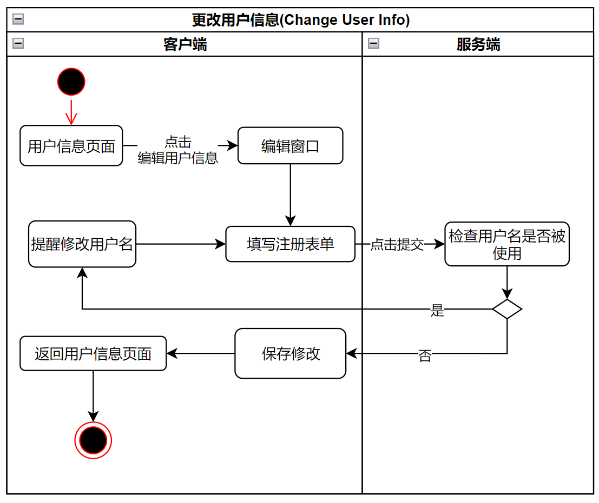

2.行为建模：

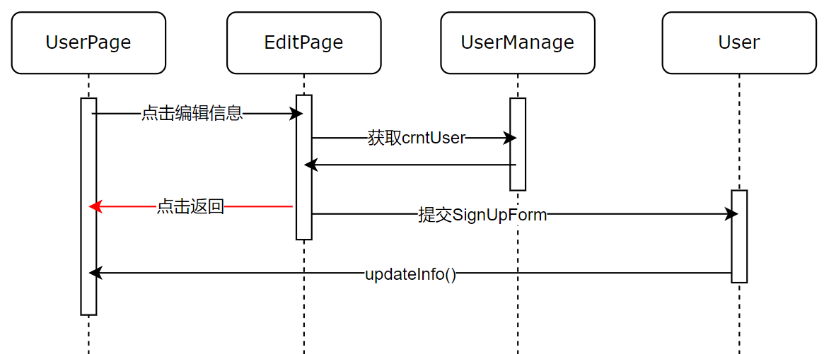

**2.3.7 退出登录(Log Out)**

点击退出登录，确认退出登录，会返回注册登录页面。

1.功能建模：

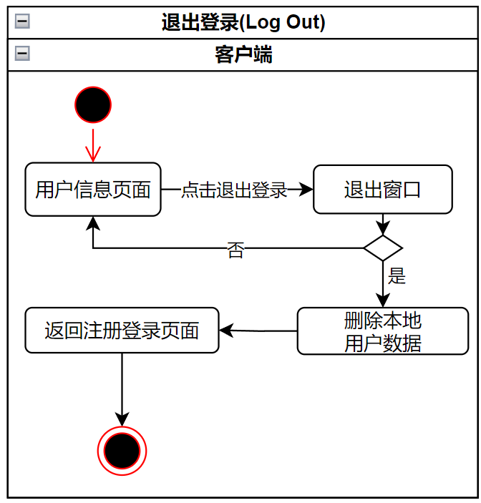

2.行为建模：

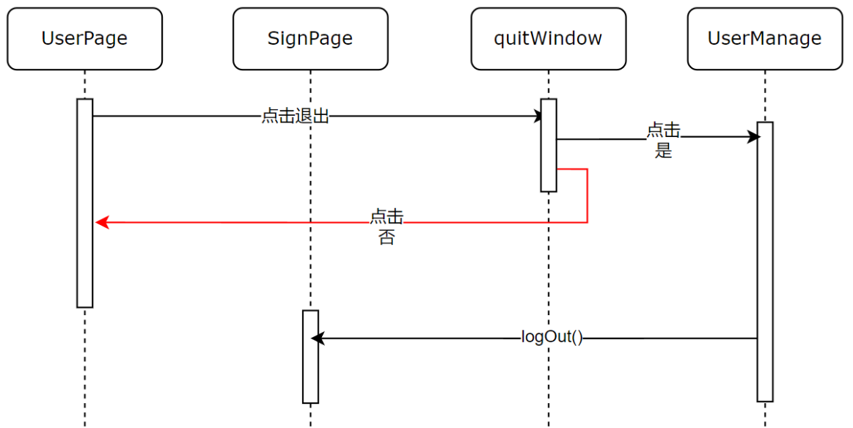

**2.3.8 套餐充值(Recharge)**

用户在套餐充值处可以选择套餐，购买后用户信息界面总结次数会增加。可以消耗此总结次数来使用付费的功能。

1.功能建模：

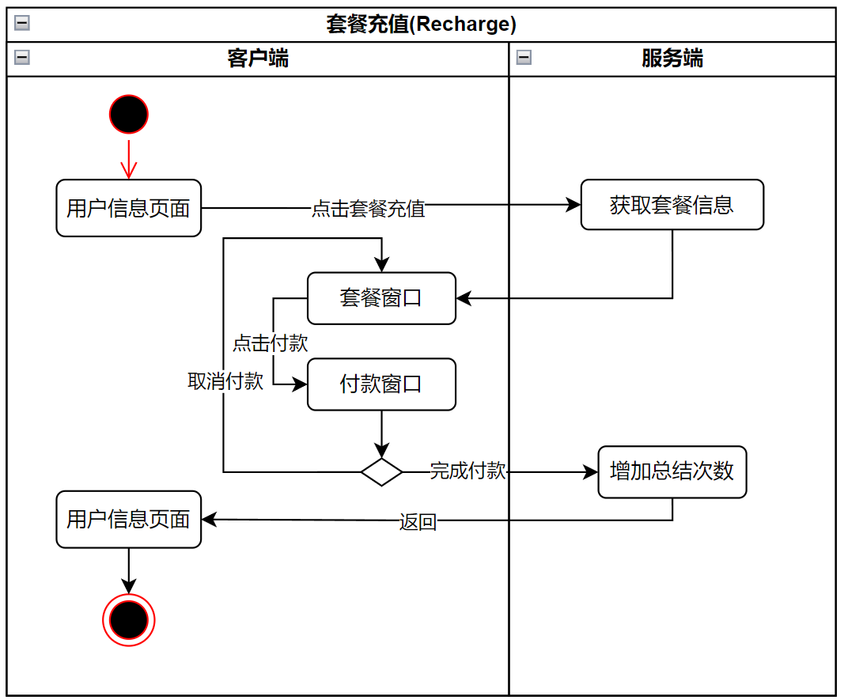

2.行为建模：

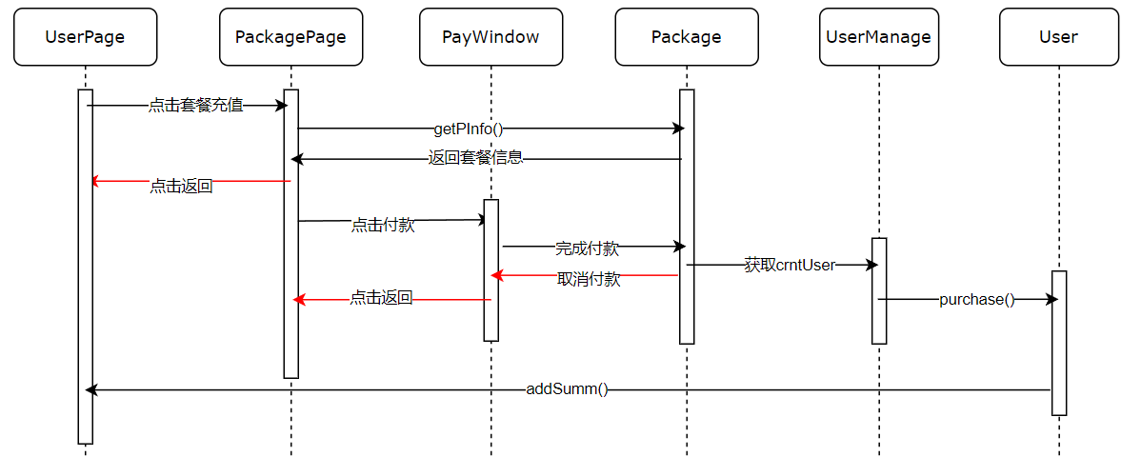

**2.4 地块管理子系统**

**2.4.1 数据建模**

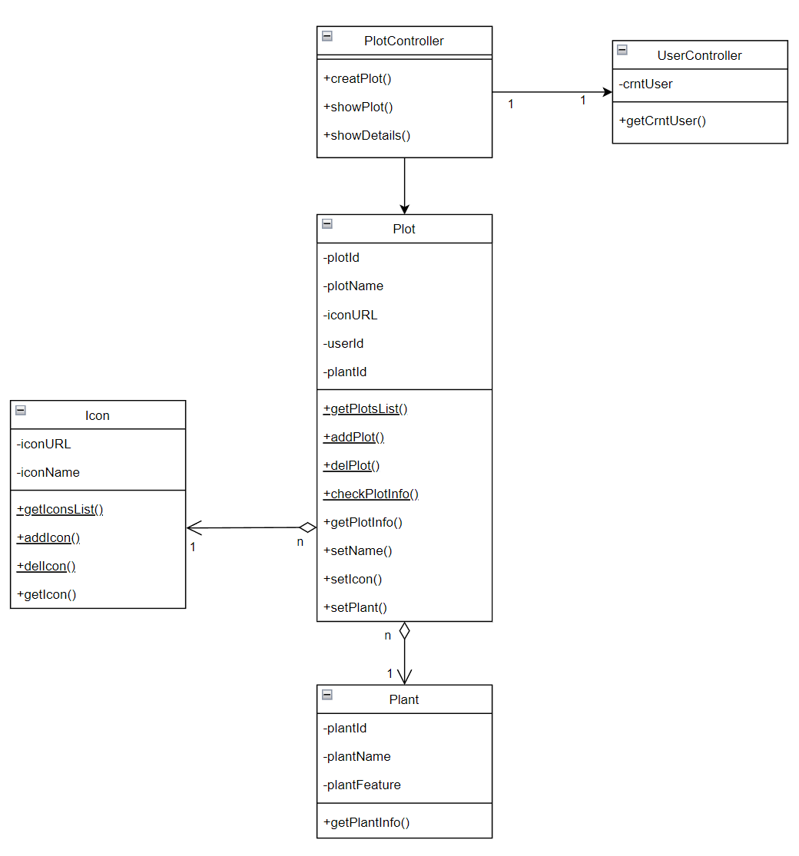 地块类是该模块的核心，存放地块的主要信息。地块拥有图标和植物类的聚合关系，是通过持有对应类的ID完成的，实现了三个类之间的松耦合。可以通过用户ID来查询到某用户拥有的地块。

**2.4.2 类状态图**

1.Plot类是地块管理子系统的核心部分，包括对地块的新增、删除、以及其他管理行为

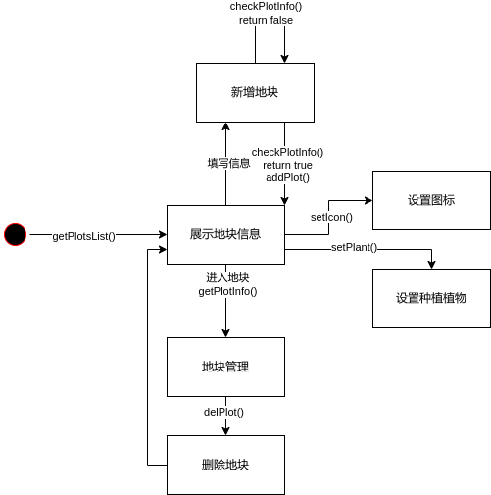

2.Icon类是应用内部图标存储的地方，用户可以增删应用中的图标，并进行自定义的个性化操作

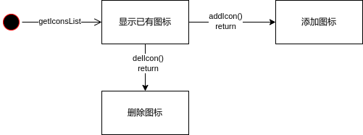

**2.4.3创建地块**

在首页，点击创建地块按钮，进入创建地块页面，输入基本信息，点击创建。(地块植物表单)

1.功能建模

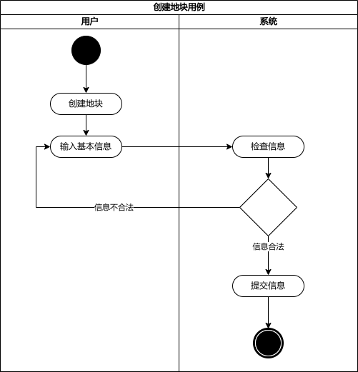 2.行为建模

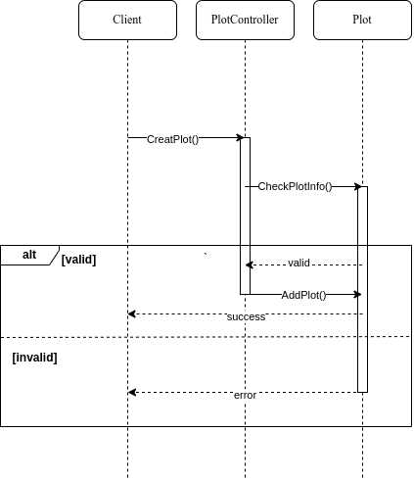**2.4.4删除地块**

点击删除地块按钮，确认删除后删除地块所有信息。

1功能建模

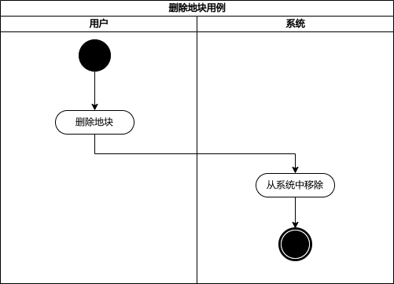

2行为建模

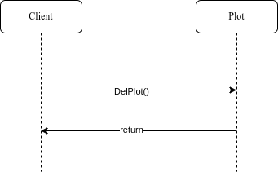**2.4.5地块可视化**

创建好的地块会在主界面有个随植物生长阶段及健康状况变化的卡通可视化形象，下面有地块名称。

1.功能建模

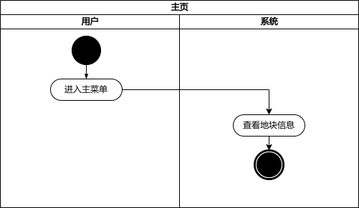

2.行为建模

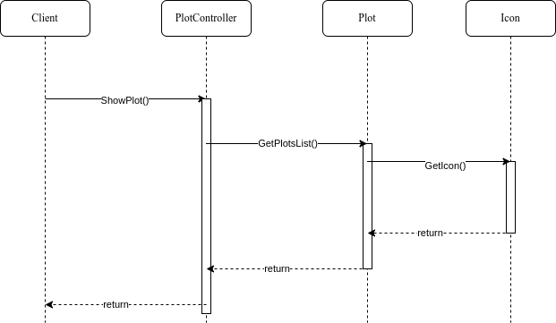**2.4.6.查看地块信息**

点击卡通图标，可以进入查看地块信息页面，用户可以看到自己填写的地块基本信息、此界面还有查看日志、病害检测、虫害检测、删除地块四个按钮。

1.功能建模

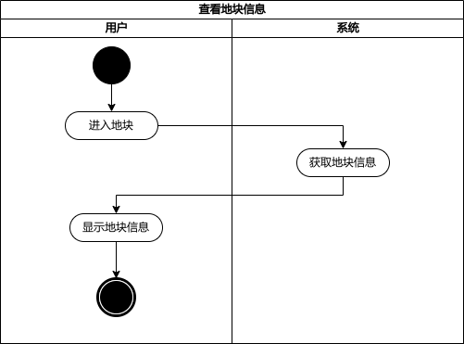

2.行为建模

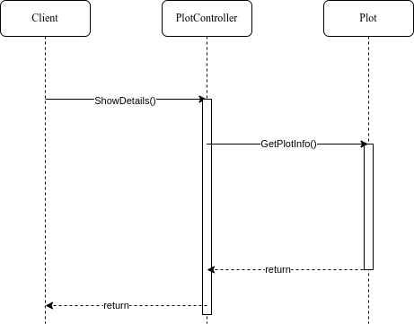**2.5气候预告子系统**

在首页天气资料卡处可以获得最近一周的天气情况。

在首页天气资料卡处可以查看所在地最近是否有自然灾害。

**2.5.1数据建模**

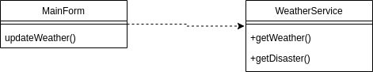 天气信息是从第三方服务中获取的。主页面定时更新天气信息，调用第三方服务的获取天气信息的接口，以时刻保持天气信息的时效性。

**2.5.2功能建模**

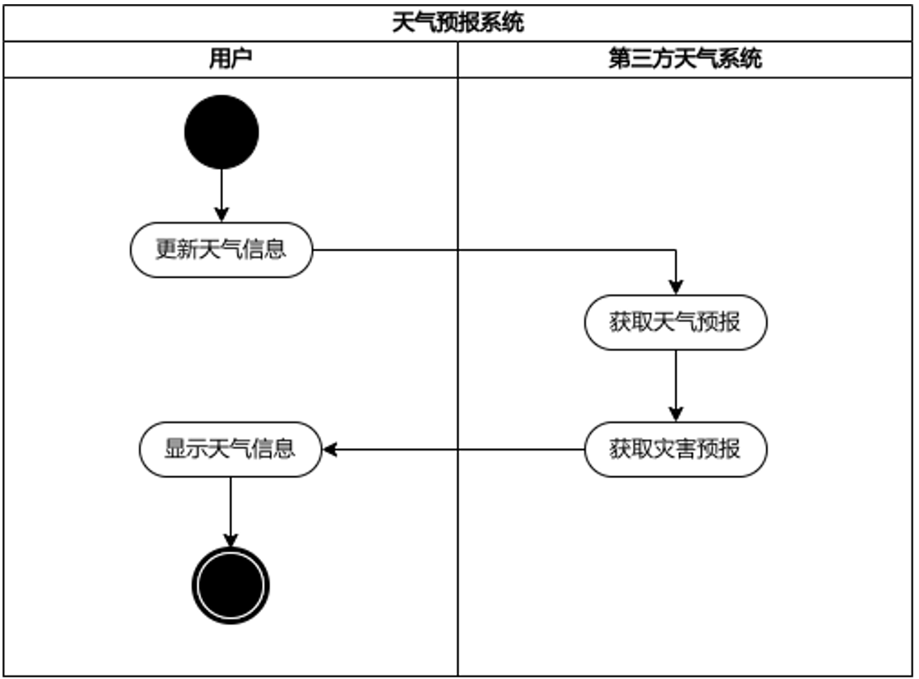

**2.5.3行为建模**

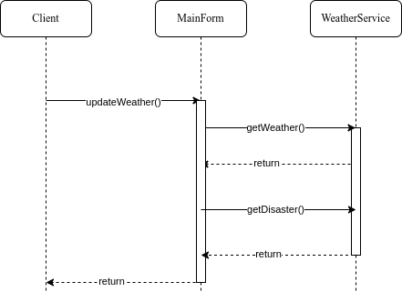

**2.6 智能检测子系统**

**2.6.1 数据建模**

本系统主要用于对地块上植物进行病虫害检测以及根据对应病虫害给出相应的建议，由7个类组成，User类储存了用户的一些信息，Plot类存储了地块的一些基本信息，Plant类储存了系统提供可供检测的植物种类的信息。Log类存储了单次检测的结果，包括检测图片、日期、内容等。Advice类储存了根据病虫害信息要给出的建议内容，而Disease类则是储存了病虫害的信息。DiseaseDetectControl类负责管理病虫害检测，包括从视频中截取图片、筛选有效截图、使用算法进行检测等。

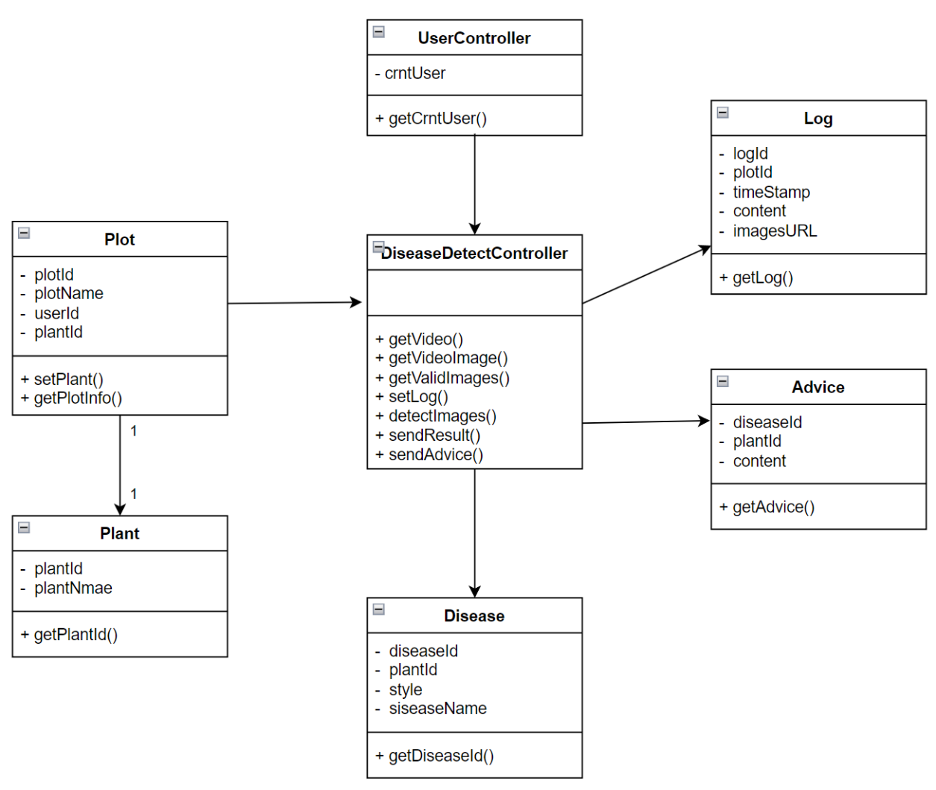

**2.6.2 类状态图**

1.DiseaseDetectControl类

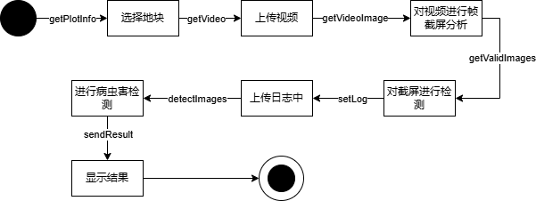

2.Advice类



**2.6.3 病虫害检测**

在地块信息页面点击病虫害检测按钮、进入病虫害检测页面，上传视频后对其中的帧进行分析，给出病害检测结果并将记录归档写入日志。

1.功能建模

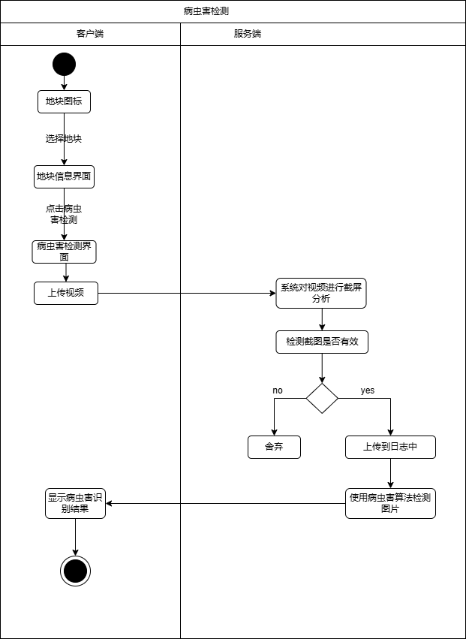

2.行为建模

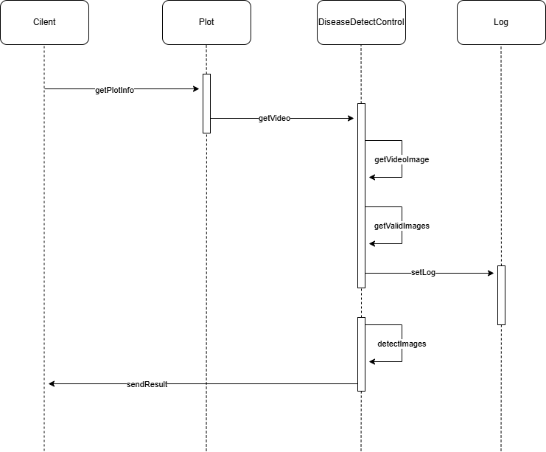

**2.6.4智能建议**

完成病虫害检测后，在检测结果页面点击给出防治建议按钮，系统会返回数据库里的防治方法。

1.功能建模

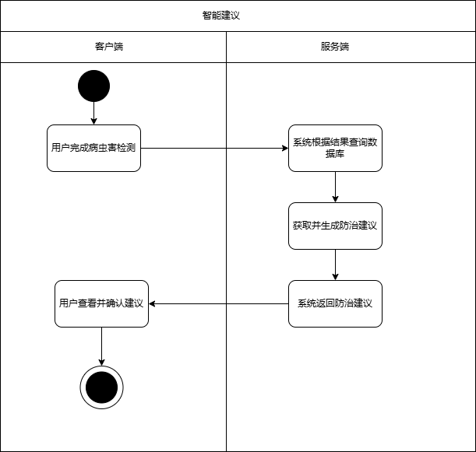

2.行为建模

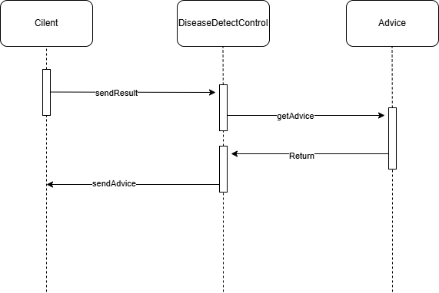

**2.7 统计分析子系统**

**2.7.1 数据建模**

本系统主要用于根据以往的病虫害信息进行统计分析，给出相应的建议。由四个类组成，User类记录了用户的一些基础信息，package类则是存储了一些套餐信息，包括名称、价格、所含总结次数等。Log类则是存储了以往所有的病虫害检测的日志内容，包括检测的时间、内容，检测图片等。LogControl类则是负责管理统计分析，其包含检测用户总结次数、扣除用户总结次数，返回总结内容等。

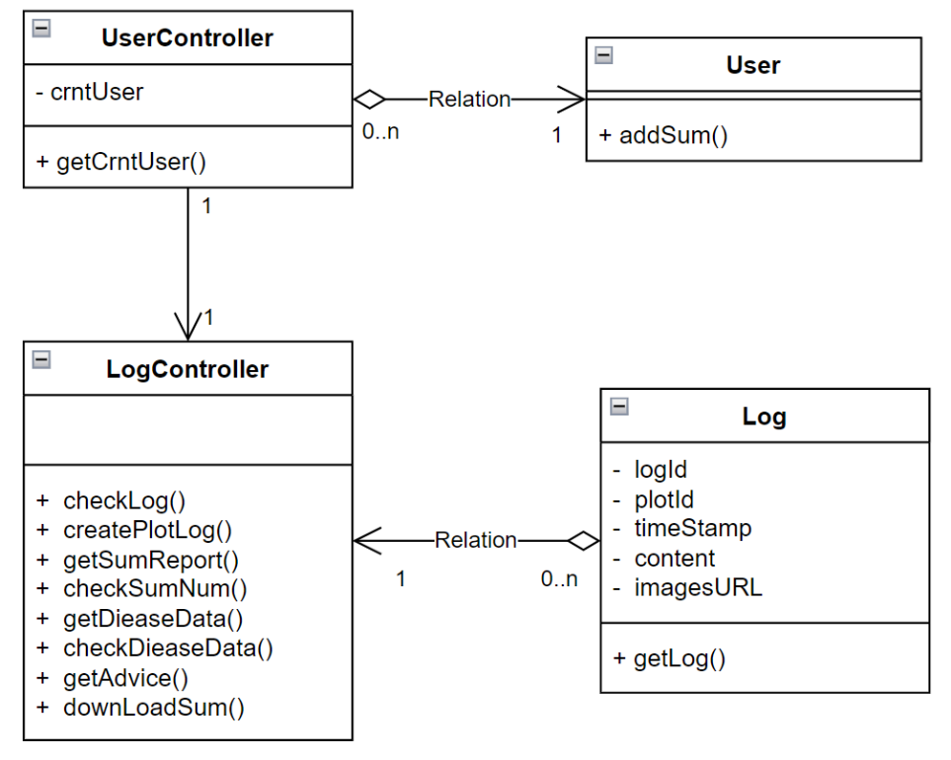

**2.7.2类状态图**

1.Log类

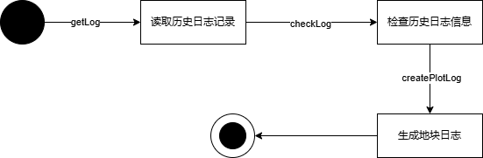

2.LogControl类

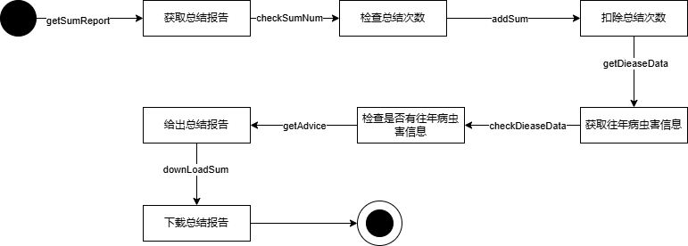

**2.7.3 查看地块日志**

在地块信息页面点击查看日志按钮，进入地块日志页面，系统读取所有这个地块的检测记录和图片。

1.功能建模

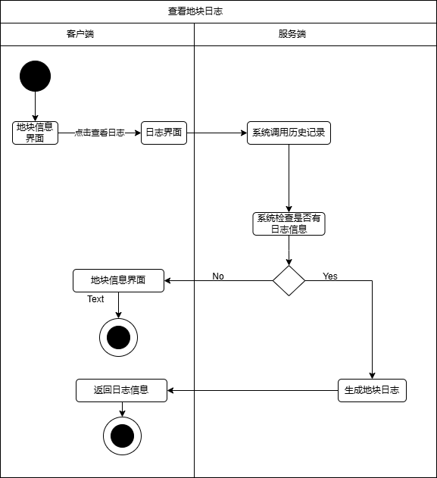

2.行为建模

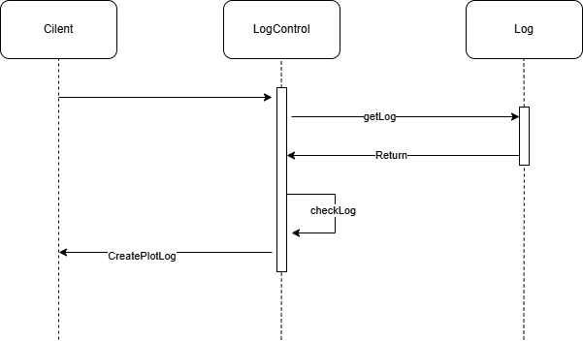

**2.7.4 获取总结报告**

用户在用户页面点击获取总结报告，若还有总结次数剩余，则提示是否消耗总结次数生成年度总结，点击是扣除总结次数，进入总结页面，获取今年的病虫害数据(包括各类病虫害高发月、病虫害与往年的环比变化、来年的预防建议等)，点击保存按钮，可以下载总结报告，点击×号退出总结页面。

1.功能建模

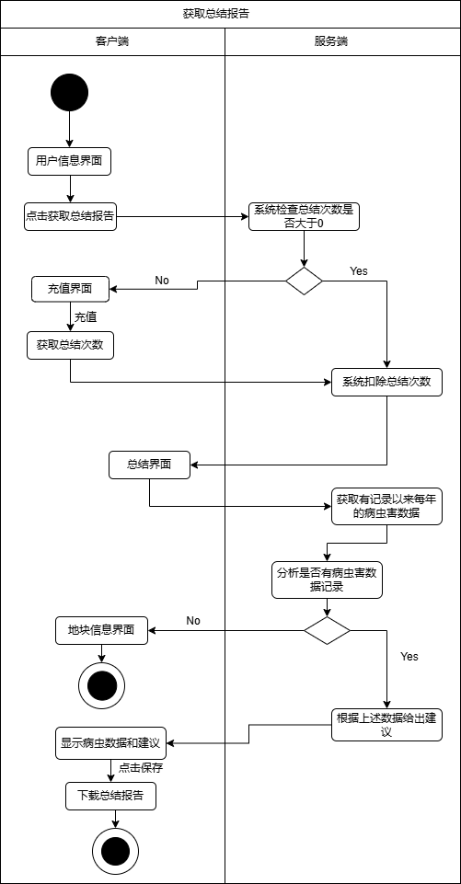

2.行为建模

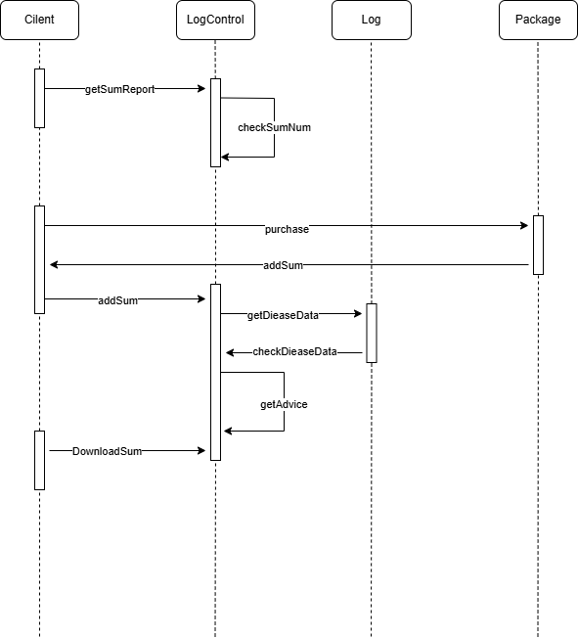

1. **非功能需求**

**3.1. 性能要求**

**3.1.1 时间特性要求**

对于用户界面中的一般输入，响应时间应该在500ms以内

对于天气系统的响应，响应时间应该在1000ms以内

对于病虫害识别模块的响应，90%的情况下响应时间应该在5000ms以内，特殊情况下响应时间应该在10000ms以内

对于数据统计分析模块，响应时间应该在2000ms以内

**3.1.2 输入输出要求**

|  |  |
| --- | --- |
| 功能描述 | 病虫害检测 |
| 媒体 | web、移动app |
| 输入 | 作物相关媒体  格式:主流的视频格式  数值范围:单个文件应该不超过512Mb |
| 加工 | 使用预训练的YOLO对上传视频中的帧进行分析，识别病虫害情况 |
| 输出 | 正常输出：  作物生长状况中的病虫害生长情况。并给出相关建议  异常：  提示错误信息 |

|  |  |
| --- | --- |
| 功能描述 | 创建地块 |
| 媒体 | web、移动app |
| 输入 | 植物基本信息  格式:文本格式  数值范围:应该少于1024个字符 |
| 加工 | 将用户创建的地块信息写入到数据库中 |
| 输出 | 正常输出：  在主页中显示已创建的地块， 并提示创建成功  异常：  提示错误信息 |

|  |  |
| --- | --- |
| 功能描述 | 天气预警 |
| 媒体 | web、移动app |
| 输入 | 无 |
| 加工 | 从第三方服务获取当地当日天气信息 |
| 输出 | 正常输出：  在主页中显示获取到的天气信息  异常：  提示错误信息 |

|  |  |
| --- | --- |
| 功能描述 | 统计分析 |
| 媒体 | web、移动app |
| 输入 | 点击相关地块的统计分析界面  操作方式：GUI操作  要统计的起始日期  格式：日期  范围：早于当前日期  要统计的终止日期  格式：日期  范围：晚于起始日期，早于当前日期 |
| 加工 | 从数据库中读取该地块在对于日期范围内的检测日志，并进行统计与分析后，给出相关建议 |
| 输出 | 正常输出：  输出分析结果  异常：  提示错误信息 |

**3.2 安全及保密性要求**

系统必须要有安全性。具体而言：该系统应该使用加密、匿名化等技术，以及有效的访问控制机制，以保护用户的隐私；该系统应该具有可靠性，使用可靠的服务框架和算法技术，给用户带来稳定的使用体验；该系统应该验证数据的完整性。通过哈希等方法确保数据没有发生损坏，避免带来非预期的影响。

**3.3 灵活性要求**

使用前后端分离架构。后端由微服务构成，分成许多子系统。子系统之间以及与前端的通信遵循RESTful API。因此，每个子系统可使用独立的技术栈，彼此之间互不干扰。根据设计和需求的变更可以对任意子系统进行修改重构而不影响其他系统。

使用ORM层作为管理数据库的中间层，使得业务逻辑与数据库解耦合，可以根据设计和需求的变更对数据库的技术进行更换。

**3.4 易用性需求**

该系统的主要目标用户是农民等农业工作者，农业工作者一般年龄较大，对新技术的熟悉程度较低。为了能让农业工作者快速上手该系统，系统的用户界面必须简单明了，符合常识，易于理解，而无须经过培训或说明。

1. **运行环境规定**

**4.1 设备**

a.处理器型号及内存容量

内存2GB，2核

b.外存容量、联机或脱机、媒体及其存储格式、设备的型号及数量

外存储器 40GB

c. 数据通信设备的型号和数量

网络设备：

路由器峰值带宽3 Mbit/s

**4.2 支持软件**

a. 网络和硬件设备平台

硬件平台：Windows Server 2019 标准版 64位

网络平台：支持LAN和WLAN网络通信

b. 操作系统平台

操作系统  
Web

Android

Ios

c. 数据库系统平台

postgreSQL

1. **需求跟踪管理**